

Universidade Federal de Goiás
Escola de Engenharia Elétrica, Mecânica e Computação

Ícaro Pereira Rosa Alves de Sá

Wireshark TCP

Goiânia
2025
- Capturando uma transferência TCP em massa do seu computador para um servidor remoto

- Visitei o site http://gaia.cs.umass.edu/wiresharklabs/alice.txt e baixei uma cópia de Alice no País das Maravilhas
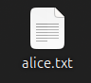
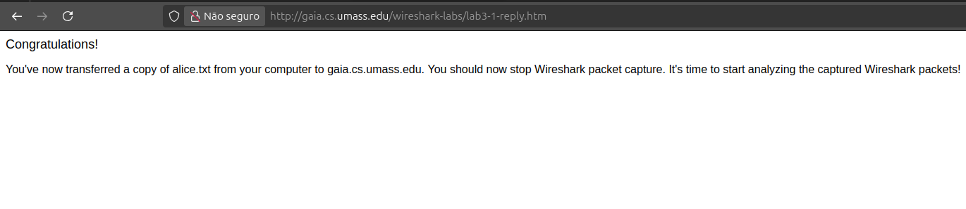
- Visitei o site http://gaia.cs.umass.edu/wireshark-labs/TCP-wireshark-file1.html e fiz upload o arquivo alice.txt
- Captura do método HTTP POST

- Analisando os dados capturados

- O endereço IP e o número da porta TCP usado pelo computador fonte que está transferindo o arquivo para gaia.cs.umass.edu é, respectivamente, 192.168.15.24 e 52664
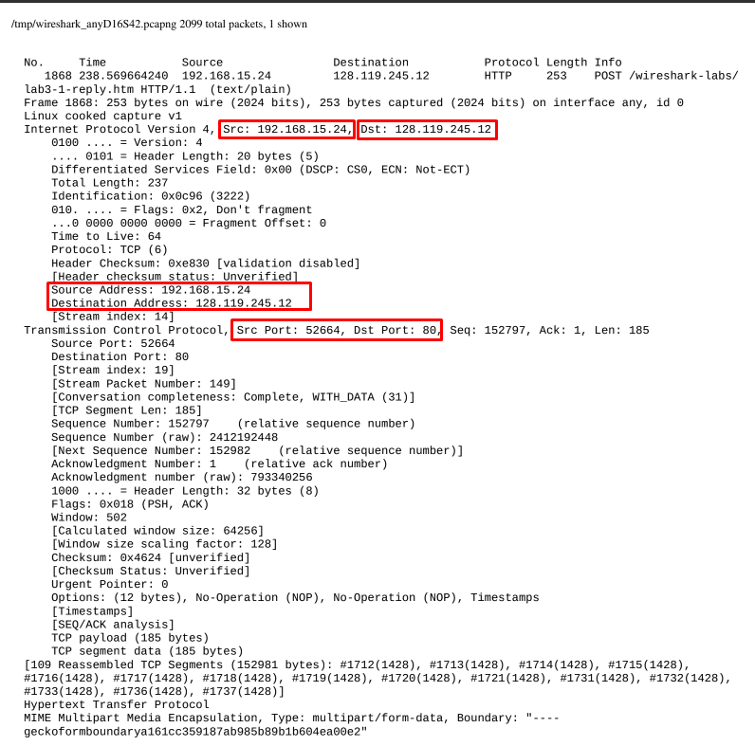
- O endereço IP e o número da porta TCP usado por gaia.cs.umass.edu é,respectivamente, 128.119.245.12 e 80

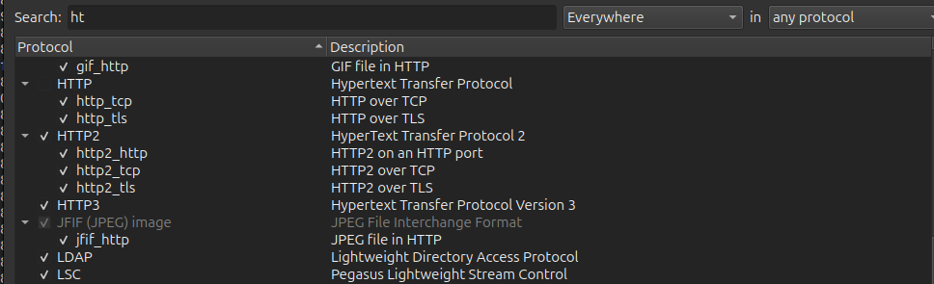
•Desativando mensagens HTTP:
- Analisando os dados capturados
- O número de sequência do segmento TCP SYN que é usado para iniciar a conexão TCP entre o computador cliente o gaia.cs.umass.edu é 232129012.

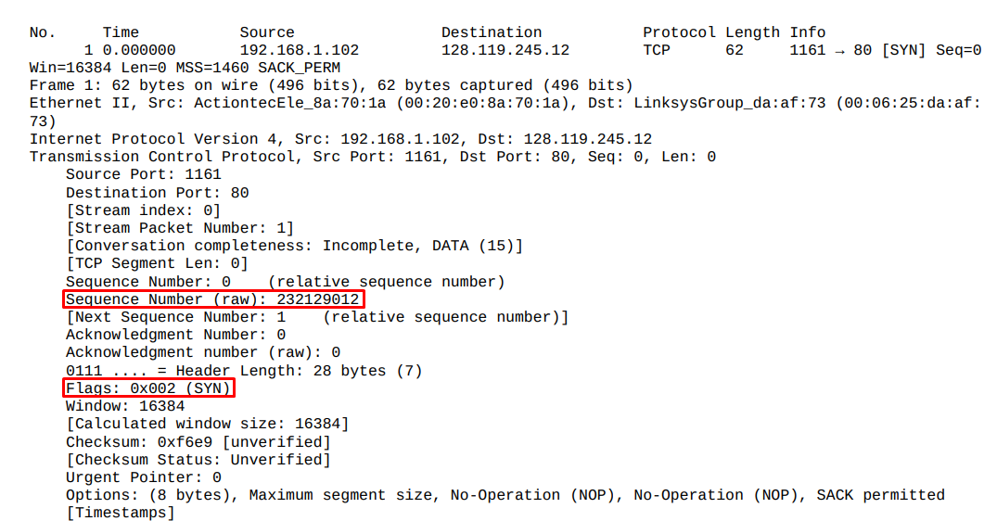
O que há no segmento que o identifica como SYN é o campo de Flags do TCP que está com SYN ativado.

- O número de sequência do segmento SYN ACK enviado por gaia.cs.umass.edu ao computador cliente em resposta ao SYN é 883061785, o valor do campo de reconhecimento no segmento SYN ACK é 232129013.

O gaia.cs.umass.edu determinou esse valor por meio do padrão que o valor de Acknowledgement number é igual o número de sequência do cliente (232129012)+1.

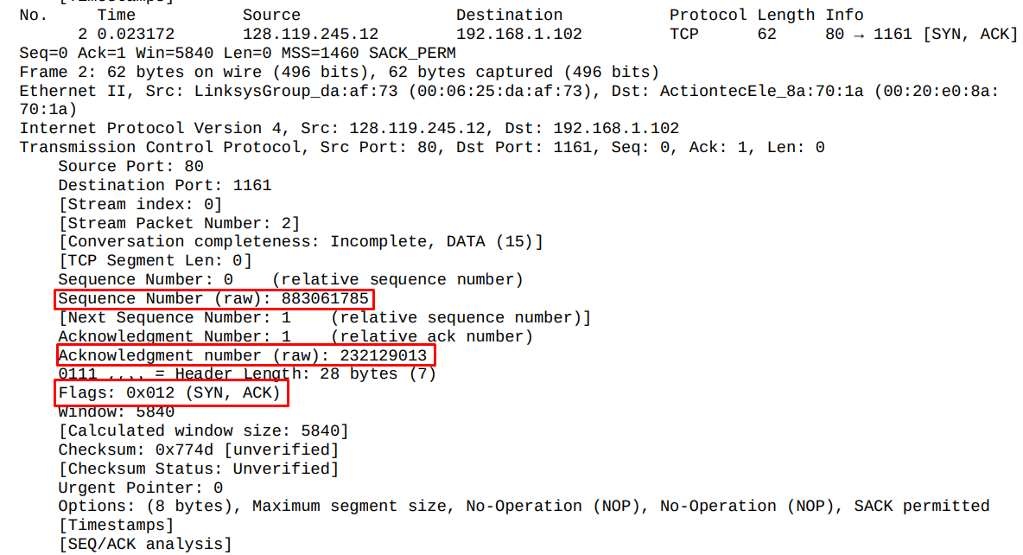
O que há no segmento que identifica o segmento como segmento SYNACK é no campo Flags que está com SYN, ACK ativo.

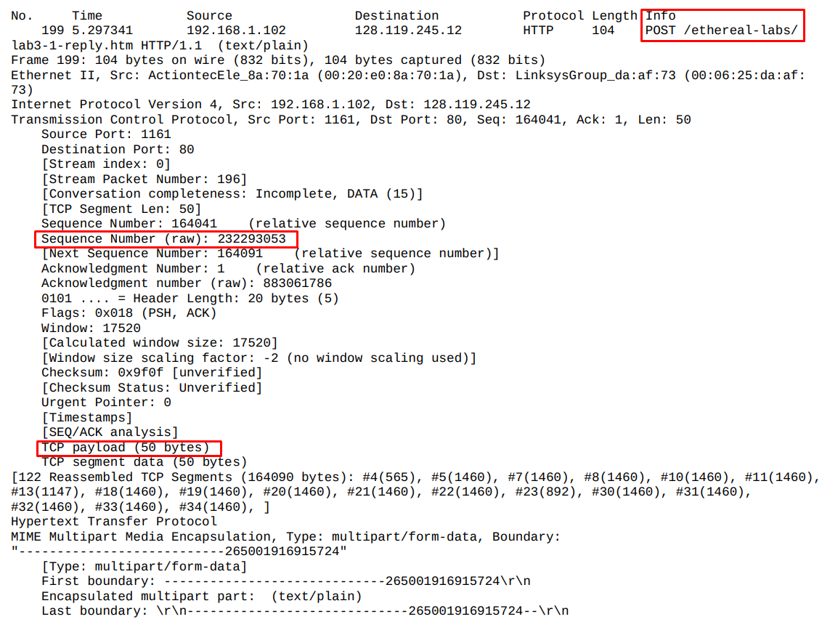
- O número de sequência do segmento TCP contendo o comando HTTP POST é 232293053,

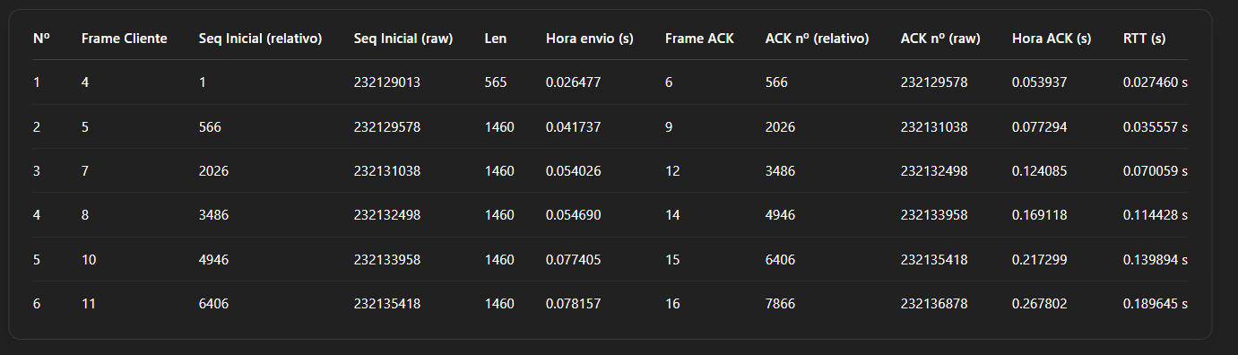
- Tabela com: Os números de sequência dos seis primeiros segmentos da Conexão TCP (incluindo o segmento contendo o HTTP POST) Momento em que cada segmento foi enviado? Quando o ACK para cada segmento foi recebido. A diferença entre quando cada segmento de TCP foi enviado, e quando seu reconhecimento foi recebido, qual é o valor RTT para cada um dos seis segmentos.
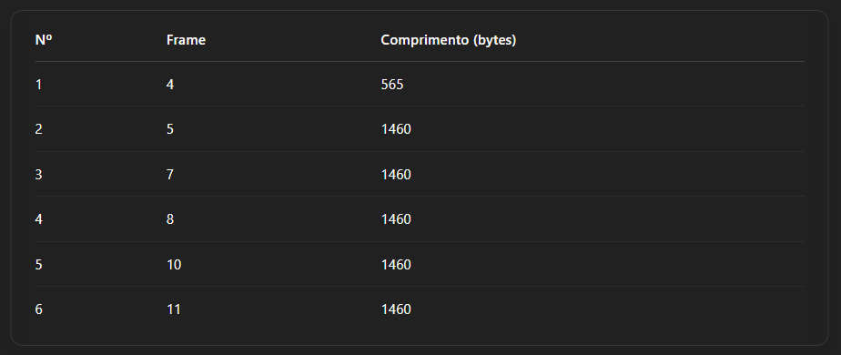
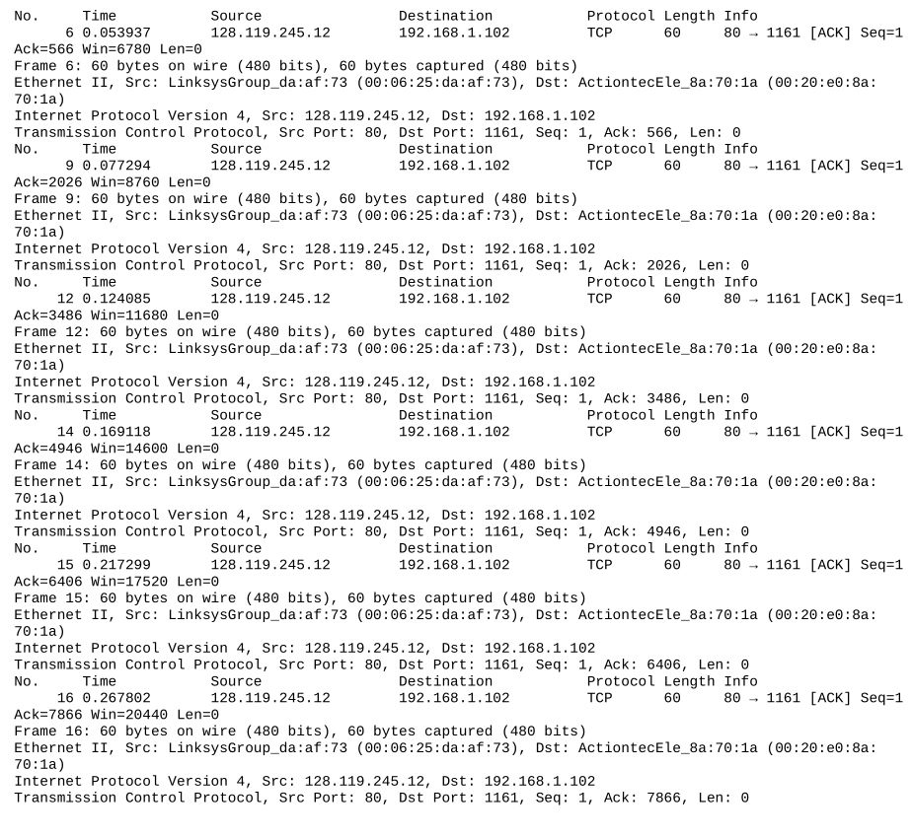
5. Tabela com: comprimento de cada um dos seis primeiros segmentos TCP:

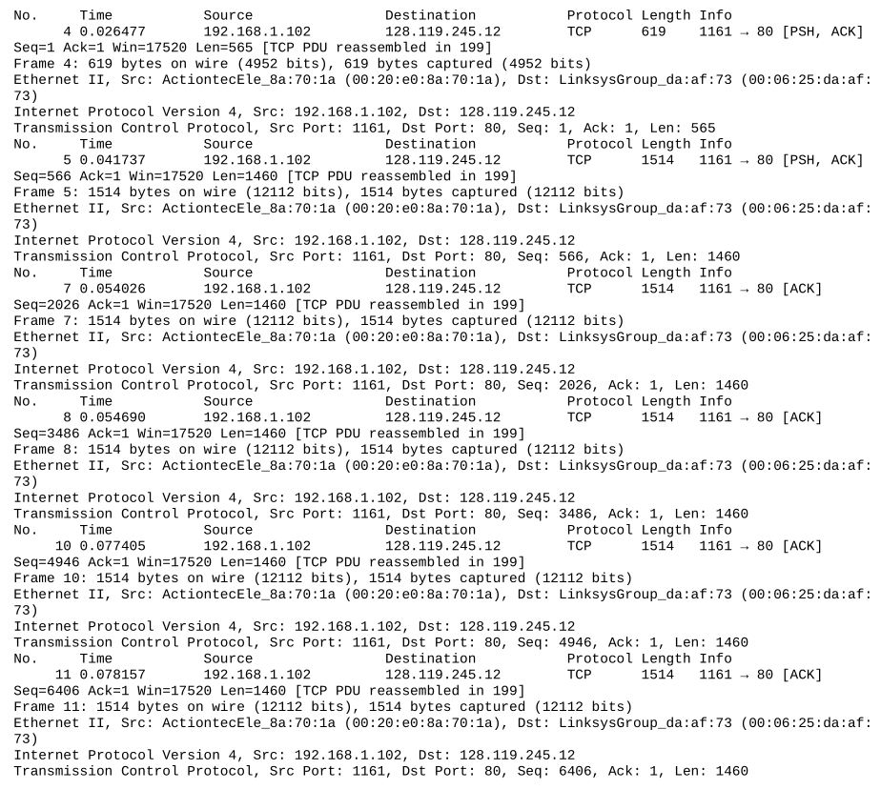
6. A quantidade mínima de espaço disponível anunciado no recebimento para todo o rastreamento é 5840 bytes.A falta de espaço de buffer receptor não estrangula o remetente, pois, o remetente continuou enviando normalmente.
7. Nenhum segmento foi retransmitido no arquivo de rastreamento. Com ajuda de IA, foi analisado que: Nenhum deles possui marcação "[TCP Retransmission]" e nenhum número de sequência se repete em momentos diferentes sem ACK.
8. O receptor reconhece todos os bytes recebidos no último segmento. O receptor normalmente reconhece 565 bytes no primeiro ACK, e depois 1460 bytes por ACK, seguindo o tamanho padrão da janela.

- Controle de congestionamento TCP em ação
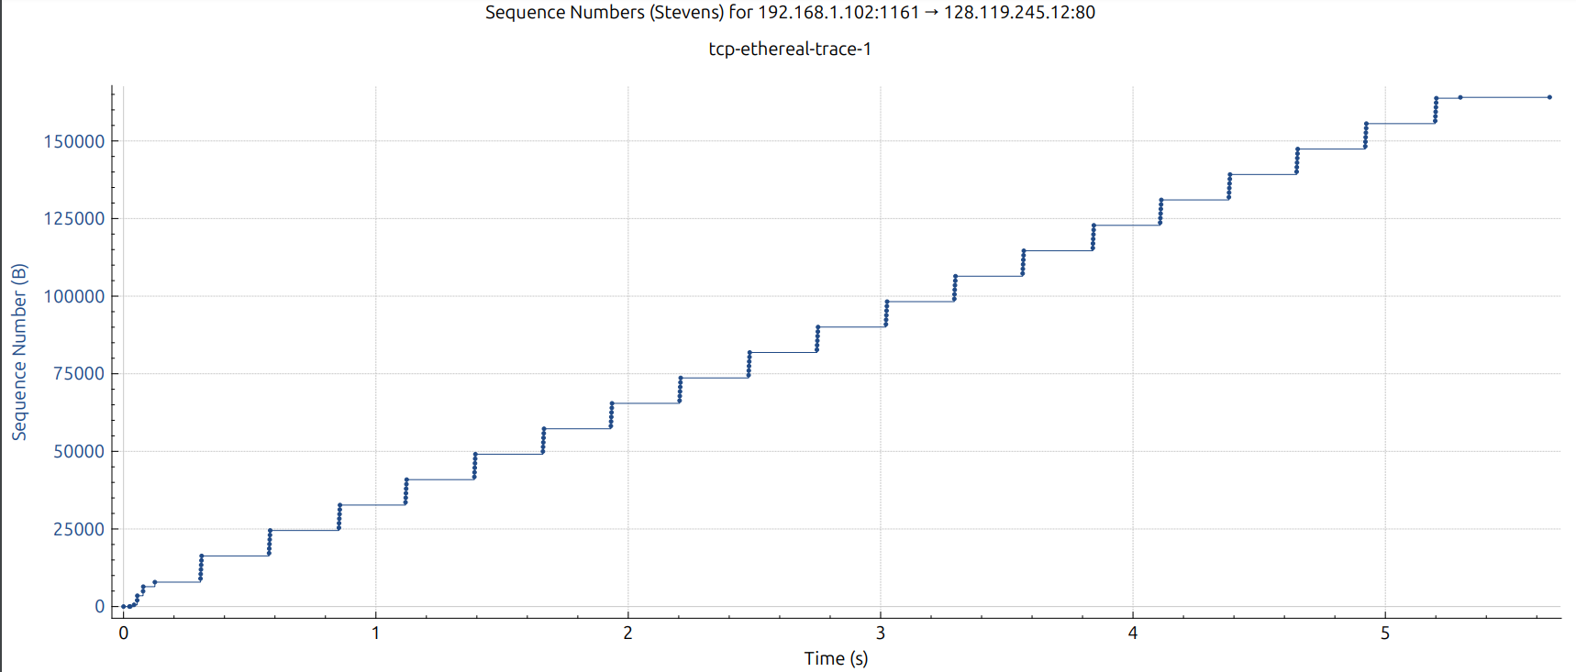

1.
- No início do gráfico, há um crescimento exponencial na taxa de envio dos segmentos (representado pela curva acentuada para cima).
- Isso caracteriza a fase de partida lenta, onde a janela de congestionamento dobra a cada RTT.
- Essa fase continua até cerca de 2 segundos, momento em que a inclinação da curva diminui.
- Após o ponto de inflexão por volta dos 2s, a curva passa a ter um crescimento mais linear, indicando que o TCP entrou na fase de prevenção de congestionamento, onde a janela de congestionamento aumenta de forma aditiva.
- No modelo ideal, o crescimento é perfeitamente exponencial na partida lenta e linear na prevenção de congestionamento.
- No gráfico, entretanto, há oscilações e pequenos patamares ou quedas suaves, sugerindo.

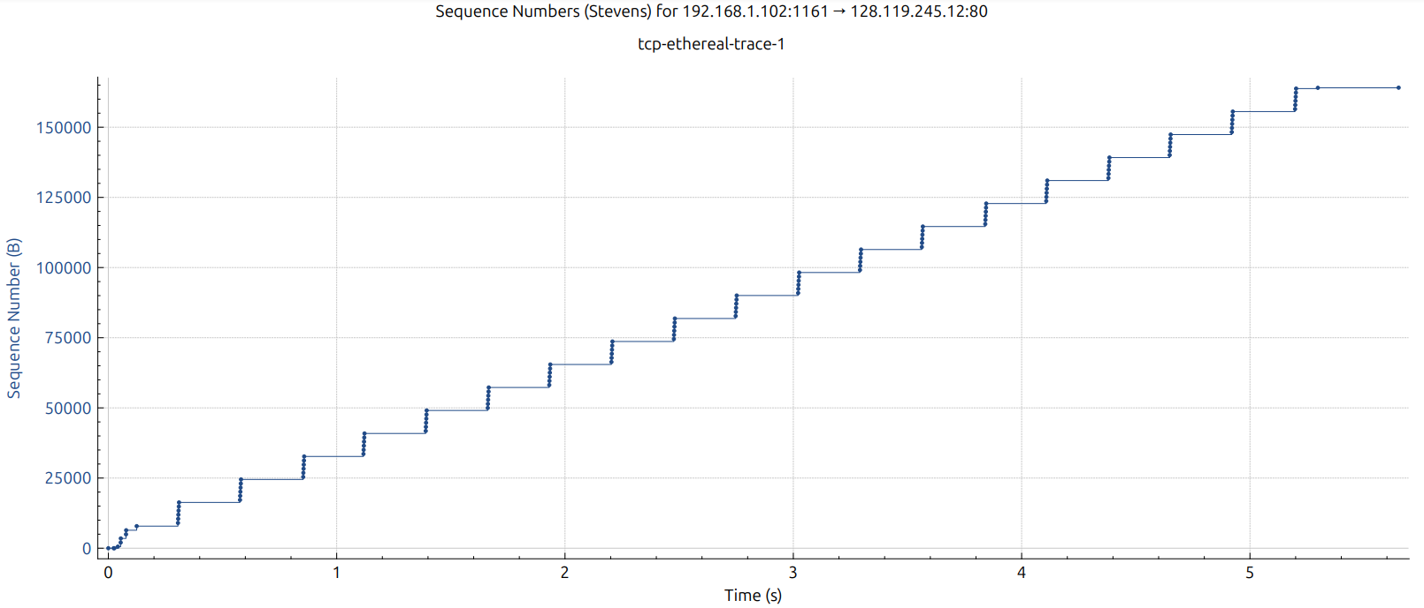
2.
- A parte inicial do gráfico (de 0 a aproximadamente 1,5 segundos) apresenta uma curva com crescimento acelerado e acentuado.
- Isso indica que o TCP está em partida lenta, com a janela de congestionamento aumentando exponencialmente conforme esperado.
- A partir de cerca de 1,5 a 2 segundos, a curva perde inclinação, tornando-se mais próxima de uma linha reta, caracterizando a fase de prevenção de congestionamento.
- Nessa fase, o crescimento da taxa de envio se torna linear ao invés de exponencial.
- Diferente do comportamento teórico ideal do TCP (curvas suaves e transições limpas), o gráfico mostra:
    - Alguns patamares, momentos em que os números de sequência não aumentam, indicando esperas por ACKs ou retransmissões.
    - Pequenas irregularidades na inclinação, o que sugere variações de rede.

